RESULTADOS DEL REGISTRO ADMINISTRATIVO DE LA INDUSTRIA AUTOMOTRIZ
DE VEHÍCULOS PESADOS.
ENERO DE 2022

- En el mercado nacional se vendieron 2,599 vehículos pesados al menudeo y 2,519 al mayoreo.
- La producción total fue de 14,726 unidades: 14,521 correspondieron a vehículos de carga y 205 a vehículos de pasajeros.
- Se exportaron 13,308 unidades y el principal mercado fue Estados Unidos con una participación de 95.8 por ciento.

El INEGI presenta el Registro Administrativo de la Industria Automotriz de Vehículos Pesados (RAIAVP) que se realiza en acuerdo con las 9 empresas afiliadas a la Asociación Nacional de Productores de Autobuses, Camiones y Tractocamiones (ANPACT) A.C. y LDR Solutions, mismas que proporcionan información sobre la comercialización de 14 marcas, así como de la producción de vehículos pesados nuevos en México.

En enero de 2022, las diez empresas que conforman este registro vendieron 2,599 vehículos pesados al menudeo y 2,519 al mayoreo en el mercado nacional.

Venta al menudeo de vehículos pesados
(Unidades)
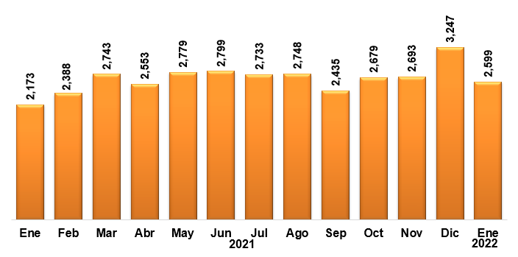
Fuente: INEGI. Registro Administrativo de la Industria Automotriz de Vehículos Pesados
2020

Venta al mayoreo de vehículos pesados
(Unidades)
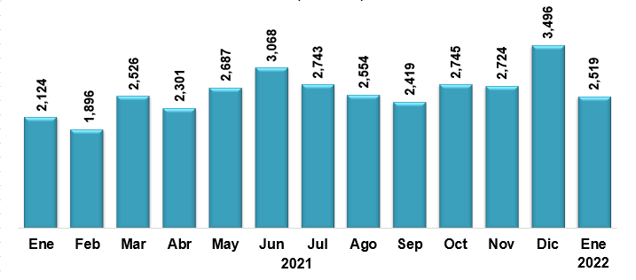
Fuente: INEGI. Registro Administrativo de la Industria Automotriz de Vehículos Pesados

En enero de 2022, la producción de vehículos pesados en México se concentró en los vehículos de carga que representaron 98.6% del total. El resto correspondió a la fabricación de autobuses para pasajeros.

Producción de vehículos pesados
Enero 2022
(Unidades)
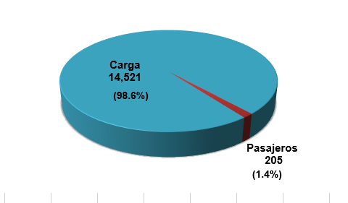
Fuente: INEGI. Registro Administrativo de la Industria Automotriz de Vehículos Pesados

Estados Unidos destaca como el principal país de destino de las exportaciones de vehículos pesados con 95.8% del total.

Exportación de vehículos pesados por país de destino
Enero 2022
(Participación)
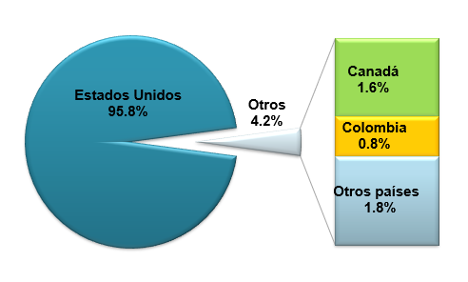
Fuente: INEGI. Registro Administrativo de la Industria Automotriz de Vehículos Pesados

El RAIAVP puede ser consultado en: https://www.inegi.org.mx/datosprimarios/iavp/. La siguiente entrega de este registro será el 9 de marzo de 2022.
2020

Para consultas de medios y periodistas, contactar a: comunicacionsocial@inegi.org.mx
o llamar al teléfono (55) 52-78-10-00, exts. 1134, 1260 y 1241.
Dirección de Atención a Medios / Dirección General Adjunta de Comunicación

10 de febrero de 2022
Reporte Mensual
Registro Administrativo de la Industria Automotriz de Vehículos Pesados

D  Ventas al menudeo y mayoreo ^{1/} en el mercado nacional  (Unidades)  VENTAS AL MENUDEO  Enero 2021 2,173  Enero 2022 2,599  Variación % 19.60  Diferencia 426  VENTAS AL MAYOREO  Enero 2021 2,124  Enero 2022 2,519  Variación % 18.60  Diferencia 395  ^{1/} Incluye la venta al público de vehículos fabricados en México más los vehículos importados.  Fuente: INEGI. Registro Administrativo de la Industria Automotriz de Vehículos Pesados.  Ventas al menudeo y mayoreo ^{1/} en el mercado nacional  (Unidades)  Marca Enero  2021 2022 Var. %  Total menudeo 2,173 2,599 19.60  Afiliadas 2,114 2,568 21.48  Dina 0 0 n.c.  Freightliner 603 838 39.0  Hino 155 63 - 59.4  International 469 655 39.7  Isuzu 98 210 114.3  Kenworth 515 397 - 22.9  Mack Trucks 9 5 - 44.4  MAN 0 0 n.c.  Mercedes-Benz Autobuses 172 157 - 8.7  Scania 26 35 34.6  Volkswagen Camiones y Autobuses 52 175 236.5  Volvo Buses 6 33 450.0  Volvo Trucks 9 0 - 100.0  No afiliadas 59 31 - 47.46  Foton 59 31 - 47.5  Total mayoreo 2,124 2,519 18.60  Afiliadas 2,090 2,503 19.76  Dina 0 0 n.c.  Freightliner 390 833 113.6  Hino 145 40 - 72.4  International 660 447 - 32.3  Isuzu 95 223 134.7  Kenworth 559 572 2.3  Mack Trucks 3 2 - 33.3  MAN 3 0 - 100.0  Mercedes-Benz Autobuses 111 119 7.2  Scania 26 35 34.6  Volkswagen Camiones y Autobuses 79 199 151.9  Volvo Buses 6 33 450.0  Volvo Trucks 13 0 - 100.0  No afiliadas 34 16 - 52.94  Foton 34 16 - 52.9  ^{1/} Incluye la venta al público de vehículos fabricados en México más los vehículos importados.  n.c. No calculable.  Fuente: INEGI. Registro Administrativo de la Industria Automotriz de Vehículos Pesados. | Producción total de vehículos pesados  (Unidades)  Enero 2021 12,579  Enero 2022 14,726  Variación % 17.07  Diferencia 2,147  Fuente: INEGI. Registro Administrativo de la Industria Automotriz de Vehículos Pesados.  Producción total de vehículos pesados  (Unidades)  Marca Enero  2021 2022 Var. %  Total 12,579 14,726 17.07  Afiliadas 12,579 14,717 17.00  Dina 0 0 n.c.  Freightliner 7,077 10,073 42.3  Hino 0 0 n.c.  International 4,240 3,191 - 24.7  Isuzu 48 36 - 25.0  Kenworth 1,114 1,123 0.8  MAN 0 0 n.c.  Mercedes-Benz Autobuses 55 91 65.5  Volkswagen Camiones y Autobuses 37 165 345.9  Volvo Buses 8 38 375.0  No afiliadas 0 9 n.c.  Foton 0 9 n.c.  n.c. No calculable.  Fuente: INEGI. Registro Administrativo de la Industria Automotriz de Vehículos Pesados.  EXPORTACIÓN DE VEHÍCULOS PESADOS  (Unidades)  Enero 2021 11,000  Enero 2022 13,308  Variación % 20.98  Diferencia 2,308  Fuente: INEGI. Registro Administrativo de la Industria Automotriz de Vehículos Pesados.  EXPORTACIÓN DE VEHÍCULOS PESADOS  (Unidades)  Marca Enero  2021 2022 Var. %  Total 11,000 13,308 20.98  Dina 0 0 n.c.  Freightliner 6,988 9,563 36.8  International 3,583 3,248 - 9.3  Kenworth 425 497 16.9  MAN ^{a/} n.d. 0 n.c.  Volkswagen Camiones y Autobuses 4 0 - 100.0  Volvo Buses 0 0 n.c.  n.d. No disponible.  n.c. No calculable.  ^{a/} MAN reporta información a partir de febrero 2021.  Fuente: INEGI. Registro Administrativo de la Industria Automotriz de Vehículos Pesados.  Puede obtener más información sobre los resultados publicados en este reporte en la página de internet del Instituto: https://www.inegi.org.mx/datosprimarios/iavp/

Es importante señalar que la información suministrada directamente por las Unidades Económicas no se somete a ningún tratamiento de tipo estadístico y mantiene el carácter de registro administrativo, por lo que será necesario que los usuarios tomen en cuenta las actualizaciones que realicen las empresas y que el INEGI reflejará en los datos publicados.

